РАЗРАБОТКА АЛГОРИТМА БАЗОВОГО КОНФИГУРИРОВАНИЯ ПРОТОКОЛОВ УДАЛЁННОГО УПРАВЛЕНИЯ СЕТЕВЫМИ УСТРОЙСТВАМИ
Калинин Фёдор Сергеевич
студент, кафедра комплексной безопасности критически важных объектов,
Российский государственный университет нефти и газа (НИУ) им. И. М. Губкина,
РФ, г. Москва
Е-mail: kalininfedorilla@gmail.com

Стержаков Алексей Владимирович
студент, кафедра комплексной безопасности критически важных объектов,
Российский государственный университет нефти и газа (НИУ) им. И. М. Губкина,
РФ, г. Москва
Е-mail: ste.alexej@yandex.ru

DEVELOPMENT OF AN ALGORITHM FOR BASIC CONFIGURATION OF REMOTE CONTROL PROTOCOLS FOR NETWORK DEVICESS
Kalinin Fedor Sergeevich
Student, Department of Integrated Security of Critical Facilities, Moscow National University of Oil and Gas «Gubkin University»,
Russia, Moscow

Sterzhakov Alexey Vladimirovich
Student, Department of Integrated Security of Critical Facilities, Moscow National University of Oil and Gas «Gubkin University»,
Russia, Moscow

АННОТАЦИЯ
В статье рассматривается процесс базовой настройки протокола SSH (Secure Shell) на сетевом оборудовании производителей Cisco WS-C2960-24TT-L и Eltex серии MES23. Приводится пошаговая инструкция конфигурирования, начиная от базовых операций, таких как вход в привилегированный режим и установка времени, и заканчивая настройкой безопасности, включая создание пользователей, управление паролями, контроль доступа и тайм-ауты. На основании сравнительного анализа выделяются сходства и различия в подходах к конфигурации SSH на устройствах двух вендоров.
Cisco предоставляет более широкий функционал, ориентированный на высокую степень безопасности и гибкость, включая работу с доменными именами, списками контроля доступа (ACL) и протоколами аутентификации AAA. Eltex акцентирует внимание на простоте и эффективности настройки, дополняя функционал возможностью выбора порта SSH и управления ключами.
В статье представлены блок-схемы, иллюстрирующие последовательность действий для каждого устройства, что позволяет упрощать процесс настройки и облегчать обучение. Результаты исследования могут быть полезны для сетевых инженеров при выборе подходов к настройке оборудования в зависимости от требований инфраструктуры.
ABSTRACT
The article covers the process of basic configuration of the SSH (Secure Shell) protocol on network equipment from Cisco WS-C2960-24TT-L and Eltex MES23 series. Step-by-step configuration instructions are provided, starting from basic operations, such as entering privileged mode and setting the time, and ending with security configuration, including creating users, managing passwords, access control and timeouts. Based on a comparative analysis, similarities and differences in approaches to SSH configuration on devices from two vendors are highlighted.
Cisco provides broader functionality focused on a high degree of security and flexibility, including working with domain names, access control lists (ACLs) and AAA authentication protocols. Eltex focuses on the simplicity and efficiency of configuration, supplementing the functionality with the ability to select an SSH port and manage keys.
The article presents flowcharts illustrating the sequence of actions for each device, which simplifies the configuration process and facilitates training. The results of the study may be useful for network engineers when choosing approaches to configuring equipment depending on infrastructure requirements.
Ключевые слова: SSH, настройка SSH, Cisco, Eltex, конфигурация сетевого оборудования, удаленное управление, безопасность сети, генерация ключей, аутентификация, контроль доступа, тайм-ауты, протокол AAA, шифрование, ACL, сетевые устройства.
Keywords: SSH, SSH setup, Cisco, Eltex, network equipment configuration, remote management, network security, key generation, authentication, access control, timeouts, AAA protocol, encryption, ACL, network devices.

Современные информационные системы все чаще требуют надежных и безопасных средств удаленного управления сетевыми устройствами. Одним из ключевых инструментов, обеспечивающих защищенное взаимодействие с сетевым оборудованием, является протокол SSH (Secure Shell). Этот протокол предоставляет возможность удаленного администрирования и конфигурирования устройств с высокой степенью защиты, что делает его неотъемлемой частью современной сетевой инфраструктуры.
Настройка протокола SSH является важным этапом в обеспечении безопасности и функциональности сетевого оборудования. Однако процесс конфигурирования может существенно различаться в зависимости от платформы. В данной работе мы рассматриваем настройку SSH на оборудовании двух популярных производителей — Cisco и Eltex.
Цель статьи — разработать алгоритм базового конфигурирования протоколов удаленного управления сетевыми устройствами с использованием SSH и провести сравнительный анализ конфигурации на устройствах разных вендоров. Мы подробно рассмотрим последовательность действий, необходимых для успешной настройки SSH, выделим общие черты и различия в подходах.
Настройка протокола SSH может значительно отличаться в зависимости от производителя сетевого оборудования. Несмотря на схожесть целей — обеспечение безопасного удаленного управления устройствами — каждая платформа имеет свои особенности в конфигурации и реализации функций безопасности.
В приведенной ниже таблице представлены команды настройки SSH для оборудования Cisco и Eltex. Таблица отражает функциональные различия в подходах к конфигурированию, включая создание пользователей, управление ключами шифрования, настройку тайм-аутов и другие аспекты. Сравнительный анализ позволяет выявить ключевые отличия и сходства, которые могут быть полезны при работе с этими устройствами.

Таблица 1.
Сравнительная таблица.
 | CISCO WS-C2960-24TT-L | ELTEX серии MES23
Описание | Команда | Команда
Вход в привилегированный режим | enable | enable
Установка даты и времени | clock set 17:07:12 16 Dec 2024 | clock set 17:07:12 16 Dec 2024
Вход в режим конфигурации | conf t | configure terminal
Настройка временного имена | ip domain name domain.local | Не требуется
Указание имени устройства | hostname cisco-ssh | hostname eltex-ssh
Генерация ключа для SSH | crypto key generate rsa | crypto key generate rsa
Настройка времени ожидания | ip ssh time-out 60 | ip ssh authentication timeout 60
Шифрование паролей | service password-encryption | Не требуется
Установка имени пользователя | username user privilege 15 secret Pa$$w0rd | ip ssh client username user
Установка пароля пользователя | enable secret Pa$$w0rd | ip ssh client password P@$$w0rd
Включение ААА протокола | aaa new-model | aaa authentication enable
Разрешение компьютерам внутренней сети заходить по SSH | access-list 23 permit 192.168.10.10 0.0.0.255 | ip ssh client source-ipt 192.168.10.10
Разрешение только SSH для терминала | line vty 0 4 | ip ssh server enable
Разрешение только SSH для терминала | login block-for 100 attempts 5 within 100 | ip ssh authentication retries 5
Разрешение только SSH для терминала | transport input ssh | не требуется
Активация автоматического поднятия строки после ответа системы на проделанные изменения | logging synchronous | не требуется
Разрешение на вход сразу в привилигированный режим | privilege level 15 | не требуется
Автоматическое закрытие SSH сессии через 60 минут | exec-timeout 60 0 | line ssh  exec-timeout 60  exit
Настройка порта SSH | Не требуется | ip ssh port 22
Выход из настроек | exit | exit
Сохранение конфигурации | copy run start | Не требуется
Генерация нового SSH-хост-ключа | Не требуется | update ssh-host-key ecdsa
Показ открытого (публичный) ключа, сгенерированного на устройстве | Не требуется | show crypto key mypubkey rsa

Настройка SSH на оборудовании Cisco и Eltex включает базовые операции, такие как вход в привилегированный режим, установка времени, генерация криптографического ключа и настройка имени устройства. Эти действия выполняются схожими командами, что упрощает процесс начальной конфигурации для инженеров.
Однако при детальном сравнении выявляются существенные различия в подходах. Например, Cisco требует настройки доменного имени с помощью команды ip domain name, в то время как на Eltex это не является обязательным. Cisco также предоставляет возможность шифрования паролей через команду service password-encryption, которая отсутствует на Eltex.
Процесс создания пользователей и управления доступом имеет свои особенности. Cisco позволяет настроить пользователей с различными уровнями привилегий с помощью команды username user privilege 15 secret, а также установить пароль для привилегированного режима через enable secret. На Eltex настройка пользователей разбита на отдельные команды для указания имени (`ip ssh client username user`) и пароля (`ip ssh client password`), что делает процесс более формализованным.
Контроль доступа реализован более гибко на Cisco за счет использования списков контроля доступа (ACL), которые ограничивают доступ к устройству по IP-адресам. На Eltex аналогичная настройка осуществляется через команду ip ssh client source-ipt.
Кроме того, Cisco позволяет настроить автоматическое закрытие SSH-сессий через exec-timeout и назначить уровень привилегий пользователя с помощью privilege level 15. На Eltex управление временем работы сессии реализовано через команду line ssh exec-timeout.
С точки зрения безопасности, Cisco предоставляет возможность использовать AAA-протокол для аутентификации (`aaa new-model`) и ограничить количество попыток входа через login block-for. На Eltex это реализуется командами aaa authentication enable и ip ssh authentication retries.
Eltex предлагает уникальные возможности, такие как перенастройка порта SSH (`ip ssh port 22`) и генерация нового SSH-хост-ключа (`update ssh-host-key ecdsa`), что добавляет гибкости в настройке безопасности. В то же время Cisco требует явного сохранения конфигурации через copy run start, в отличие от Eltex, где это необязательно. Cisco также предоставляет возможность отображения публичного ключа через show crypto key mypubkey rsa.
Для визуализации процесса настройки SSH на сетевом оборудовании важно представить последовательность действий в виде блок-схем. Это позволяет упростить понимание конфигурации и выделить ключевые этапы настройки для каждого производителя.
Процесс настройки SSH на устройствах Cisco и Eltex имеет как сходства, так и различия, что отражается на структуре блок-схем. В блок-схемах для каждого устройства будут подробно отражены ключевые этапы настройки, начиная от базовых операций и заканчивая настройками безопасности. Такой подход поможет наглядно представить последовательность действий и упростить выполнение настройки для сетевых инженеров.

АЛГОРИТМ НАСТРОЙКИ
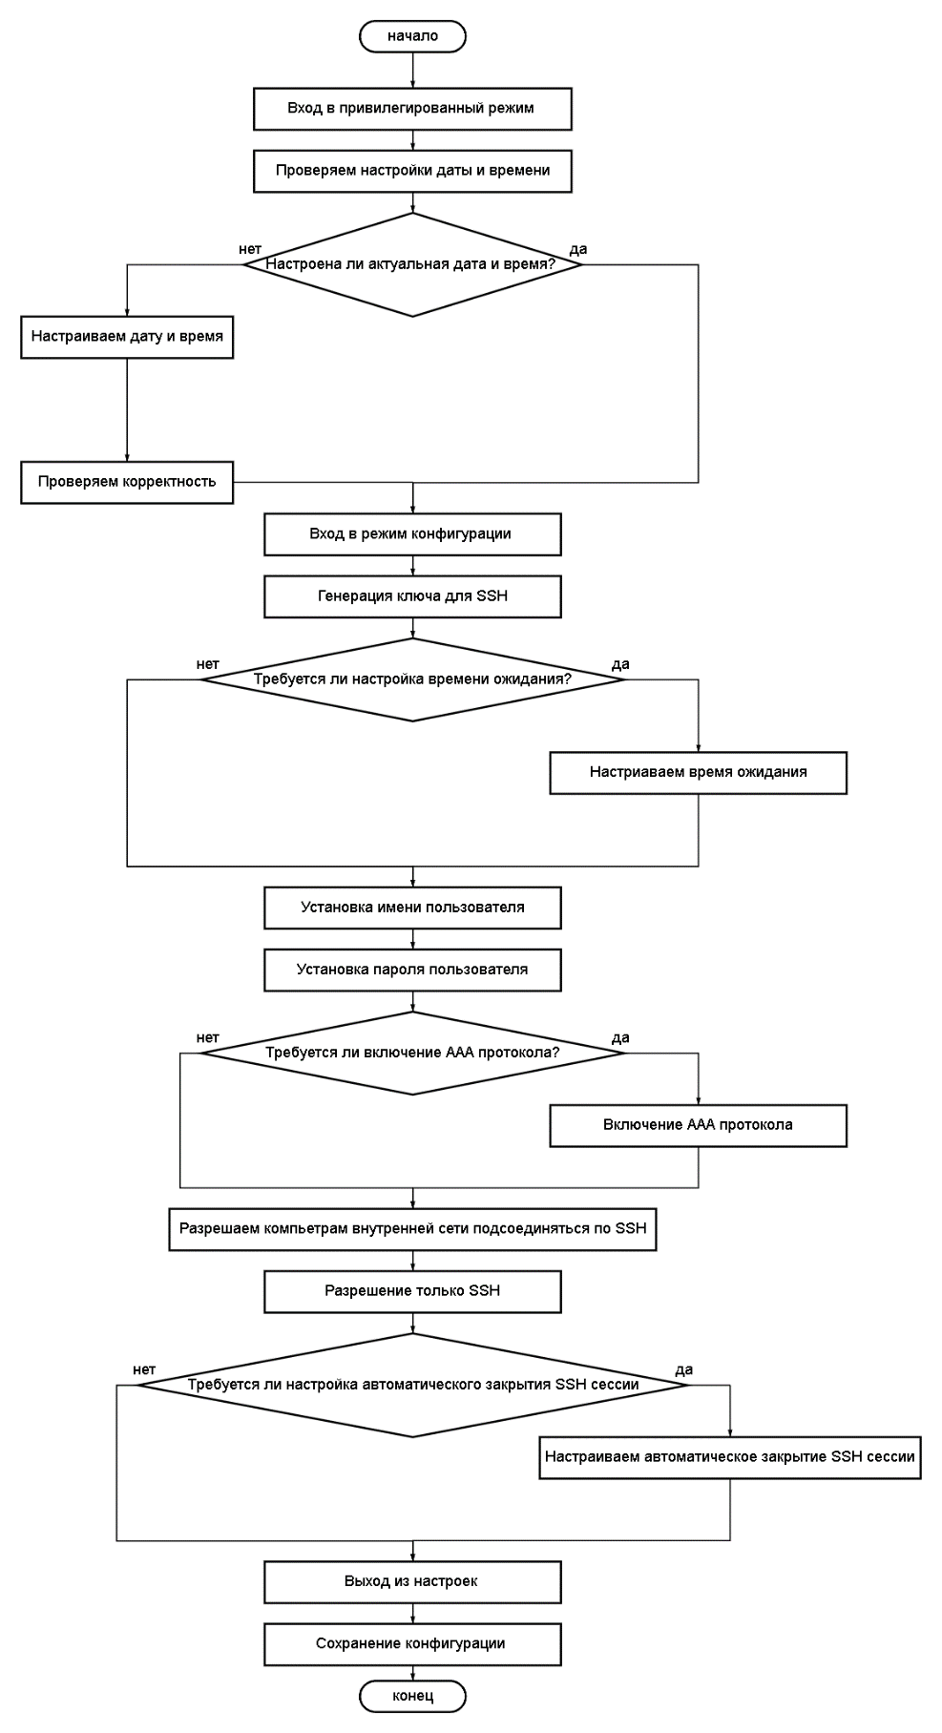
Рисунок 1. Блок-схема алгоритма настройки SSH
РЕЗУЛЬТАТ
В ходе проведенного анализа были детально рассмотрены особенности настройки протокола SSH на оборудовании Cisco и Eltex.
В результате были выявлены как сходства, так и различия в подходах к настройке на устройствах двух производителей. Cisco предлагает более широкий набор инструментов для настройки безопасности и гибкости конфигурации, включая работу с доменными именами, шифрованием паролей, списками контроля доступа и уровнем привилегий. Eltex, в свою очередь, ориентируется на упрощение процессов и предоставляет дополнительные возможности, такие как настройка порта SSH, выбор алгоритмов шифрования и управление тайм-аутами.
Также был составлен сравнительный анализ в виде таблицы, который позволяет наглядно сопоставить команды и функциональные возможности каждого устройства. Для удобства применения результатов исследования разработаны блок-схемы, отражающие последовательность действий при настройке SSH на Cisco и Eltex.
Полученные результаты позволяют сделать выводы о преимуществах и особенностях настройки на каждой платформе, а также разработать универсальный алгоритм базового конфигурирования. Эти данные могут быть полезны сетевым инженерам для выбора оптимального подхода к настройке оборудования в зависимости от требований конкретной инфраструктуры.

Список использованной литературы
- Уймин, А. Г. Периферийные устройства ЭВМ : Практикум / А. Г. Уймин. – Москва : Ай Пи Ар Медиа, 2023. – 429 с. – ISBN 978-5-4497-2079-5. – EDN KQQFAG.
- Как настроить SSH на Cisco // dmosk URL: https://www.dmosk.ru/instruktions.php?object=cisco-ssh (дата обращения: 25.11.2024).
- Настройка коммутатора Сisco Сatalyst 2950 с нуля - подробная инструкция // YouTube URL: https://www.youtube.com/watch?v=5BDtNRTm20A (дата обращения: 25.11.2024).
- Настройка SSH в Cisco // Настройка доступа к Cisco по SSH URL: https://wiki.merionet.ru/articles/nastrojka-dostupa-k-cisco-po-ssh (дата обращения: 25.11.2024).
- Настройка SSH в Cisco // habr URL: https://habr.com/ru/articles/68262/ (дата обращения: 25.11.2024).
- Настройка RADIUS-авторизации на MES5312, MES5316A, MES5324A, MES5332A // ELTEX коммуникации URL: https://eltexcm.ru/stati-dlya-tovarov/mes-nastrojka-radius-avtorizacii-na-mes5312-mes5316a-mes5324a-mes5332a.html?srsltid=AfmBOorKXc89zOgM2ysI-N4x7-qqAWctV1uZfwe1-IsaW6IPCld33LwI (дата обращения: 08.12.2024).
- Ethernet-коммутаторы уровня доступа MES14xx MES24xx Руководство по эксплуатации, версия ПО 10.1.8.5. - Eltex, 139 с.

